Демонстрационный вариант  УСТНОГО СОБЕСЕДОВАНИЯ  ПО РУССКОМУ ЯЗЫКУ  Для выпускников основной школы  Подготовлен учителем:  Лединевой Екатериной Сергеевной  Учитель русского языка и литературы  МКОУ ООШ № 12 пос. Ленинский,  Минераловодского района, | Пояснения к демонстрационному варианту  УСТНОГО СОБЕСЕДОВАНИЯ  ПО РУССКОМУ ЯЗЫКУ  При ознакомлении с демонстративным вариантом устного собеседования по русскому языку следует иметь в виду, что задания, включенные в него, не отражают всего содержания, которое может проверяться с помощью вариантов контрольных измерительных материалов.  Назначение демонстративного варианта заключается в том, чтобы дать возможность любому ученику основного государственного экзамена и широкой общественности составить представление о структуре будущих заданий, их количестве, а также об их форме и уровне сложности. Приведенные критерии оценки выполнения заданий устного собеседования, включенные в этот вариант, дают представление о требованиях к полноте и правильности ответов в устной форме.

Инструкция по выполнению заданий  Устное собеседование по русскому языку состоит из четырех заданий.  Задание 1 – чтение вслух небольшого текста. Время на подготовку - 2 минуты.  В задании 2 предлагается пересказать прочитанный текст, дополнив его высказыванием. Время на подготовку – 1 минута.  В 3 задании предлагается выбрать один из трех предложенных вариантов беседы: описание фотографии, повествование на основе жизненного опыта, рассуждение по одной из сформулированных проблем. Время на подготовку – 1 минута.  В задании 4 Вам предстоит поучаствовать в беседе по теме предыдущего задания.  Общее время Вашего ответа (включая время на подготовку) – 15 минут.  Всё время ответа ведётся аудио- и видеозапись.  Постарайтесь полностью выполнить поставленные задачи, старайтесь говорить ясно и чётко, не отходить от темы и следовать предложенному плану ответа. Так Вы сможете набрать наибольшее количество баллов.  Желаем успехов! | Задание 1. Чтение текста.  Вам, конечно, знакомы люди, изображенные на этих фотографиях. Это Кузьма Минин и князь Дмитрий Пожарский (1578-1624) – спасатели Отечества.  У Вас есть 2 минуты на подготовку.  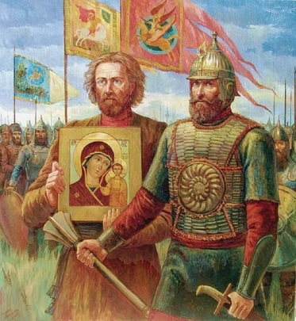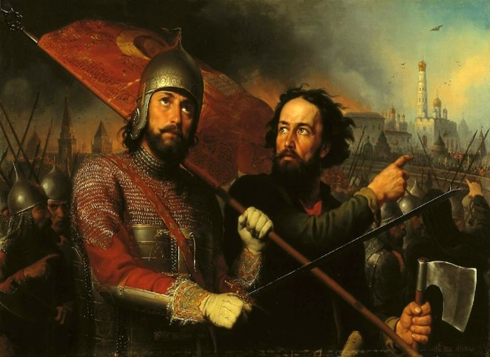  Выдающийся гражданин России Кузьма Минин и знаменитый современник князь Дмитрий Пожарский вошли в историю как освободители русских земель от польских захватчиков. В начале XVII столетия в русском государстве началось Смутное время. Кризис жизни усугублялся нахождением на столичном престоле самозванцев. В Москве, Смоленске и других городах полным ходом хозяйничала польская шляхта, а западные границы страны были заняты шведами.  Чтобы выгнать иноземных захватчиков с русских земель и освободить страну, духовенство призвало население создать народное ополчение и освободить столицу от поляков. На призыв откликнулся новгородский земской староста Кузьма Минин, который был хотя и не знатного происхождения, но являлся патриотом своей Родины. За короткое время ему удалось собрать войско из жителей Нижнего Новгорода. Возглавил его князь Дмитрий Пожарский. Постепенно к народному ополчению стали присоединяться жители других городов. К осени 1612 г. войско Минина и Пожарского насчитывало около 10 тысяч человек. В начале сентября 1612 года ополчению удалось изгнать поляков из столицы.  В 1818 г. память о героических освободителях Москвы была увековечена И. Мартосом в монументе, который установлен на Красной площади.

Задание 2.  Перескажите прочитанный Вами текст, включив в пересказ слова НМ. Карамзина о Минине и Пожарском:  «История назвала Минина и Пожарского спасителями отечества: отдадим справедливость их усердию, не менее и гражданам, которые в сие решительное время действовали с удивительным единодушием».  Подумайте, где лучше использовать слова Н.М. Карамзина в пересказе. Вы можете использовать любые способы цитирования.  У Вас есть 1 минута на подготовку.  Задание 3. Монологические высказывание.  Выберите одну из предложенных тем беседы:  - Хобби (на основе описания фотографии).  - Есть ли у тебя друг?  - Почему нужно охранять природу?  Вам дается 1 минута на подготовку. Ваше высказывание должно занимать не более 3 минут. | Карточки участника собеседования  Тема 1. Опишите фотографию.  Не забудьте описать  - Чем увлечен человек на фотографии?  - Какое у него выражение лица?  - Нравится ли, по – твоему, ему это занятие?  - Готовился ли они к нему заранее?  Тема 2. Есть ли у тебя друг?  Расскажи, есть ли у тебя друг.  - Когда вы стали дружить?  - Что тебя привлекает в твоем друге?  - Поддерживаете ли вы друг друга в трудные моменты?  - Умеешь ли ты радоваться успехам друга, почему так важно иметь настоящего друга?
Тема 3. Почему нужно охранять природу?  - Всегда ли нужно охранять природу?  - Не забудьте дать ответы на вопросы:  - Какую роль в жизни человека играет природа?  - Всегда ли люди бережно относятся к природе?  - К чему приводит безжалостное отношение человека к природе?  - Что каждый человек может сделать в деле охраны природы?  Задание 4.  Во время беседы Вам будут заданы вопросы по выбранной вами теме беседы. Пожалуйста, давайте полные ответы на вопросы, заданные собеседником – экзаменатором. | Приложения  Карточка собеседника – экзаменатора.  Тема 1. Хобби.  Опишите фотографию.  - Есть ли у тебя хобби? Почему тебе нравится заниматься этим делом в свободное время?  - Как ты пришел к такому увлечению? Что на это повлияло?  - Хочешь ли ты увлечь своим хобби друзей?  Карточка собеседника – экзаменатора.  Тема 2. Есть ли у тебя друг?  Расскажите о том, есть ли у вас друг.  - Как ты думаешь, почему у некоторых людей нет друзей?  - Чем друг отличается от знакомых и одноклассников?  - Согласен ли ты с мнением, что дружбу надо заслужить?  Карточка собеседника – экзаменатора.  Тема 3. Почему нужно охранять природу?  Всегда ли нужно охранять природу?  - Были ли в твоей жизни случаи, когда ты или твои сверстники вели себя на природе неправильно?  - Какие чувства ты сейчас испытываешь по поводу вашего поведения?  - Что конкретно можешь сделать ты, твои друзья и одноклассники по спасению природы?
Критерии оценивания выполнения заданий  Задание 1. Чтение текста вслух  Критерии оценивания чтения вслух Баллы  Интонация  ИЧ Интонация соответствует пунктуационному оформлению текста. 1  Интонация не соответствует пунктуационному оформлению текста. 0  Темп чтения  ТЧ Темп чтения соответствует коммуникативной задаче. 1  Темп чтения не соответствует коммуникативной задаче. 0  Максимальное количество баллов 2  Задание 2. Пересказ текста с включение приведенного высказывания  Критерии оценивания пересказа текста с включением приведенного высказывания Баллы  Сохранение при пересказе микротем текста  П1 Все основные микротемы исходного текста сохранены. 1  Упущена или добавлена одна или более микротем. 0  Работа с высказыванием  П2 Приведенное высказывание включено в текст во время пересказа уместно, логично. 1  Приведенное высказывание включено в текст во время пересказа не уместно и не логично, или приведенное высказывание не включено в текст во время пересказа 0  Максимальное количество баллов 2 | Критерии оценивания правильности речи (соблюдение грамматических, орфоэпических норм) за выполнение заданий 1 и 2 (Р1) Баллы  Грамматические, речевые, орфоэпические ошибки, искажения слов отсутствуют. 2  Допущено не более 3 ошибок и / или искажений слов 1  Допущено более 3 ошибок и / или искажений слов 0  Максимальное количество баллов 2  Максимальное количество баллов за работу с текстом ( задание 1 и 2) – 6.  Задание 3. Монологическое высказывание  Критерии оценивания монологического высказывания (М) Баллы  Выполнение коммуникативной задачи*  Испытуемый справился с коммуникативной задачей. Даны ответы на все вопросы. Фактические ошибки отсутствуют. 1  Испытуемый предпринял попытку справиться с коммуникативной задачей, но Не а все вопросы были даны ответы, и/или допущены фактические ошибки. 0  Речевое оформление монологического высказывания (МР)  Высказывание характеризуется смысловой цельностью, речевой связностью и последовательностью изложения: логические ошибки отсутствуют, последовательность изложения не нарушена. 1  Высказывание не логично, изложение непоследовательно. Присутствуют логические ошибки (1 и более). 0  Максимальное количество баллов 2  *Примечание. Если экзаменуемый не справился с коммуникативной задачей, т.е. получил 0 баллов по критерию 1, то такая работа не засчитывается и оценивается 0 баллов, задание считается невыполненным.  Выполнение коммуникативной задачи в задании 4 оценивается отдельно для каждого данного экзаменуемым ответа на вопрос. Речевое оформление оценивается в целом по заданиям 3 и 4.
Критерии оценивания диалога (Д) | Баллы
Экзаменуемый справился с коммуникативной задачей.  Дан ответ на вопрос в диалоге. | 1
Ответ на вопрос не был дан  или  Дан односложный ответ. | 0
Максимальное количество баллов за ответ за один вопрос | 1
Максимальное количество баллов за диалог – 3.
Критерии оценивания речевого оформления заданий 3 и 4 (ДР). |  | Баллы
Грамотность речи
Грамматические, речевые, орфоэпические ошибки отсутствуют. |  | 2
Допущено не более 3 ошибок |  | 1
Допущено более 3 ошибок |  | 0
Речевое оформление
Речь в целом отличается богатством и точностью словаря, используются разнообразные синтаксические конструкции. | 1
Речь отличается бедностью и/или неточностью словаря, и/или используются однотипные синтаксические конструкции. | 0
Максимальное количество баллов | 3

Максимальное количество баллов за монолог и диалог – 8.
Общее количество баллов за выполнение всей работы – 14.
Экзаменуемый получает зачёт в случае, если за выполнение работы он набрал 8 и более баллов.

